云阳县就业、创业、失业、见习、档案等政策申（领）办

操

作

指

南

云阳县就业和人才服务中心制

2020年9月

目　　　录

第一章 就业创业补贴类

一、个人社会保险补贴…………………………………2

二、用人单位社会保险补贴……………………………8

三、低保就业补贴………………………………………16

四、一次性吸纳就业补贴………………………………20

五、离校未就业求职创业补贴…………………………25

六、贫困劳动力一次性求职创业补贴…………………29

七、重点群体个体经营税收政策审核…………………34

八、企业招用重点群体税收政策审核…………………38

九、重点群体一次性创业补贴…………………………44

十、创业担保贷款………………………………………46

第二章 失业保险申领类

一、失业保险金…………………………………………56

二、职业技能提升补贴…………………………………57

三、计划内生育住院医疗补助金………………………59

四、丧葬补助金、抚恤金………………………………60

五、失业保险稳岗补贴…………………………………60

六、联系方式……………………………………………61

第三章 青年就业见习 ……………………………………63

第四章 档案业务 ………………………………………70

第五章 附录类 …………………………………………76

第一章 就业创业补贴类

一、个人社会保险补贴

（一）申请对象

1.在我县行政区域内实现下列灵活就业，并缴纳社会保险费的登记失业离校2年内高校毕业生，我市户籍登记失业“4050”人员、低保家庭人员、零就业家庭人员：

（1）为自然人及其家庭（近亲属除外）提供孕产妇新生儿照护、婴幼儿照护、饮食服务、保洁服务、老人照料、病人陪护的家政服务人员；

（2）个体工商户雇工；

（3）在城市管理部门规定区域和时间内，销售农副产品、日常生活用品的商贩（取得工商营业执照人员除外）；

（4）网约车驾驶员。

2.在非全日制公益性岗位就业，并以个人身份参加社会保险的我市户籍下列就业困难人员：

（1）男五十周岁、女四十周岁以上的登记失业人员。

（2）最低生活保障家庭的登记失业人员。

（3）零就业家庭的登记失业人员。

（4）离校两年内的登记失业高校毕业生。

（5）农村建卡贫困人员（超龄贫困人员政策执行期限截止2021年12月31日）。

（6）登记失业的残疾人员。

（7）登记失业的复员退伍军人。

（8）登记失业的刑满释放人员、戒毒康复人员。

（9）登记失业的化解过剩产能企业职工。

（10）市政府确定的其他就业困难人员。

（二）申请资料

社会保险补贴实行“先缴后补”的原则。就业人员办理就业登记（灵活就业人员还需办理补贴备案登记）后，每年3月或9月申请上一年度补贴。所需资料：

1.重庆市灵活就业（非全日制公益性岗位就业）人员社会保险补贴申请表（附件1）。

2.出示居民身份证（社会保障卡）原件。

3.申请补贴月度就业凭证：

（1）家政服务人员、个体工商户雇工，提供雇主出具的申请补贴月度就业情况说明（附件2）。（雇主信息应与就业登记信息一致）

（2）商贩，提供申请补贴月度进货凭证或经营图片等凭证复印件。

（3）网约车驾驶员，提供申请补贴月度交易流水截图。（网约车平台公司流水信息应与就业登记信息一致）

（4）非全日制公益性岗位人员，提供申请补贴月度工资流水（需显示用人单位信息）等凭证。

（三）补贴标准

按其实际缴纳职工养老保险费、职工医疗保险（含大额医疗保险）费的2/3计算。

（四）补贴期限

除对距法定退休年龄不足5年的可延长至退休外，其余人员最长不超过3年（以初次核定其享受社会保险补贴时年龄为准）。

（五）受理机构

就业登记地乡镇（街道）社保所。

（六）经办流程

（1）乡镇（街道）社保所比对就业人员就业失业登记（核实是否办理失业登记、就业登记灵活就业备案登记）、登记时是否属于就业困难人员身份，以及是否属于公益性岗位性质）、个人参保（核实是否参加社会保险，确定补贴金额）、单双解社保补贴（是否正在享受单双解社保补贴）、享受期限（核实补贴期限是否届满；初次享受的，需确定其最长享受期限）等信息，审核申请资料，录入“就业信息系统”。

（2）乡镇（街道）社保所还需自灵活就业人员申报补贴备案登记起，通过走访调查等方式，及时核实申请人申报补贴时段就业情况。

（3）资料不齐全的，一次性告知需补充的资料。

（4）不符合条件的，告知原因并退回申请资料。

（5）符合条件的，报县就业和人才中心就业指导科。

（6）县就业和人才中心通过比对就业信息系统及上报资料等情况，上报县人力资源和社会保障局，由县人力资源和社会保障局申报财政予以补贴。

下列人员不符合享受条件：

（1）社区（村）党组织书记、主任、综合服务专干、综合治理专干等专职工作人员。

（2）行政机关和事业单位在编人员等财政供养人员。

（3）个体工商户雇主、企业法定代表人及股东等自主创业人员。

（4）各类企业等单位就业人员（非全日制公益性岗位除外）。

（5）其他不符合条件的人员。

附件：1.重庆市灵活就业（非全日制公益性岗位就业）人员社会保险补贴申请表

2.就业情况说明

3.灵活就业（非全日制公益性岗位）社会保险补贴流程图

|  |  |  |  |  |  |  |  |  |
| --- | --- | --- | --- | --- | --- | --- | --- | --- |
| 附件1 | | | | | | | | |
| 重庆市灵活就业（非全日制公益性岗位就业）人员社会保险补贴申请表 | | | | | | | | |
| 姓 名 |  | | 身份证号码 | | |  | | |
| 人员类别 | | | □高校毕业生 □4050人员 □零就业家庭人员 □低保家庭人员 □农村建卡贫困人员  □残疾人员 □复员退伍军人 □刑满释放人员 □戒毒康复人员 □去产能企业职工 | | | | | |
| 人员类别证件号码 | | |  | | | 联系电话 | |  |
| 常住地址 | | |  | | | | | |
| 开户银行 | | |  | | 银行卡号 | |  | |
| 申请补贴金额 | | | 合计 元 | 1.职工养老保险补贴金额 元 | | | | |
| 2.职工医疗保险补贴金额 元 | | | | |
| 申请补贴时段 | | | 年 月到 年 月，共 个月。 | | | | | |
| 请抄录以下内容并签名：本人承诺，提供的信息真实有效，如有不实，愿意承担一切责任。      申请人（签字）：  年 月 日 | | | | | | | | |
| 街道（乡镇）社保所意见 | | 盖章：   年 月 日 | | | | | | |
| 备注 | |  | | | | | | |

填表说明：

1.出示居民身份证（社会保障卡）原件。

2.下列人员需提供以下凭证：

⑴家政服务人员、个体工商户雇工，提供雇主出具的申请补贴月度就业情况说明。

⑵商贩，提供申请补贴月度进货凭证或经营图片等凭证复印件。

⑶网约车驾驶员，提供申请补贴月度交易流水截图。

⑷非全日制公益性岗位人员，提供申请补贴月度工资流水（需显示用人单位信息）等凭证。

|  |
| --- |
| 附件2  灵活就业情况说明 |
| （就业人员） ，身份证号： ，于 年 月— 年 月在我处从事□家政服务、□个体工商户雇工。 |
|
| 特此说明  雇主：  联系电话：  年 月 日 |
|
|
|
|
|
|
|
|
| 尊敬的雇主：  感谢您对就业工作的支持。本情况说明仅用于就业人员申请社会保险补贴等政策，相关信息将严格保密。街道（乡镇）公共就业创业服务机构将调查核实，请予以配合。  谢谢。  乡镇（街道）社保所  盖章 |
|
|
|
|
|
|
|

附件3

灵活就业（非全日制公益性岗位）社会保险补贴流程图

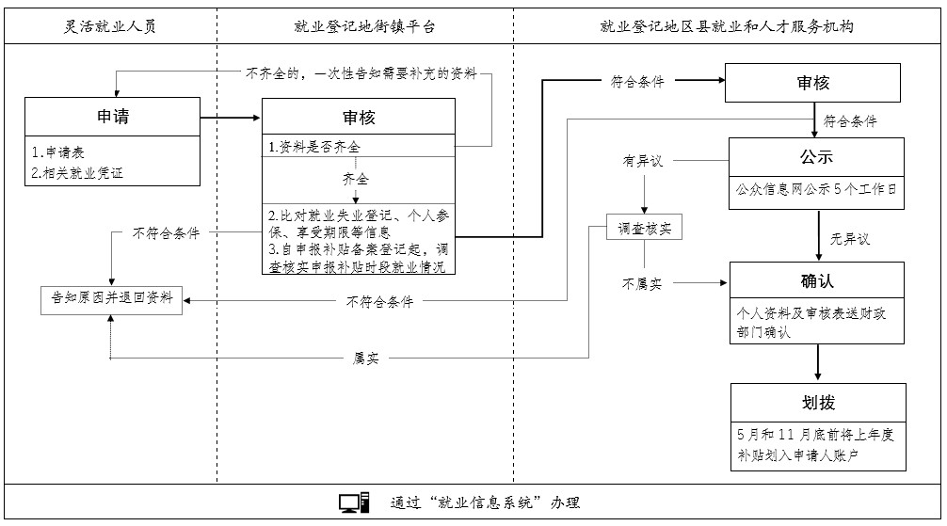

二、用人单位社会保险补贴

（一）申请对象

1.招用贫困劳动力（政策执行期限截止2021年12月31日）、登记失业离校2年内高校毕业生，我市户籍登记失业“4050”人员、低保家庭人员、零就业家庭人员，与其签订劳动合同并按规定缴纳社会保险费的用人单位。

2.全日制公益性岗位招用我市户籍下列就业困难人员，与其签订劳动合同并缴纳社会保险费的用人单位：

（1）男五十周岁、女四十周岁以上的登记失业人员。

（2）最低生活保障家庭的登记失业人员。

（3）零就业家庭的登记失业人员。

（4）离校两年内的登记失业高校毕业生。

（5）农村建卡贫困人员。

（6）登记失业的残疾人员。

（7）登记失业的复员退伍军人。

（8）登记失业的刑满释放人员、戒毒康复人员。

（9）登记失业的化解过剩产能企业职工。

（10）市政府确定的其他就业困难人员。

（二）申请资料

社会保险补贴实行“先缴后补”的原则。用人单位为招用人员办理就业登记后，每年3月或9月申请上一年度补贴。所需资料：

1.重庆市用人单位（全日制公益性岗位用人单位）社会保险补贴申请表（附件1）。

2.重庆市申请用人单位（全日制公益性岗位用人单位）社会保险补贴人员花名册（附件2）。

（三）补贴标准

按用人单位实际为招用人员缴纳的职工养老保险费、职工医疗保险（含大额医疗保险）及生育保险费、失业保险费和工伤保险费计算，个人应缴纳的社会保险费仍由本人负担。

（四）补贴期限

除对距法定退休年龄不足5年的可延长至退休外，其余人员最长不超过3年（以初次核定其享受社会保险补贴时年龄为准）。

（五）受理机构

1.公益性岗位社保补贴由单位所在地乡镇（街道）社保所受理。（劳务派遣机构为用人单位的，由派遣单位所在地社保所受理）

2.企业等其他单位社保补贴由就业和人才服务中心受理。

（六）经办流程

（1）乡镇（街道）社保所比对招用人员就业失业登记（核实是否办理失业登记、就业登记、登记时是否属于就业困难人员，以及是否属于公益性岗位性质）、单位参保（核实是否参加社会保险，确定补贴金额）、单双解社保补贴（是否正在享受单双解社保补贴）、享受期限（核实补贴期限是否届满；初次享受的，需确定其最长享受期限）等信息，审核申请资料，录入“就业信息系统”。

（2）资料不齐全的，一次性告知需补充的资料。

（3）不符合条件的，告知原因并退回申请资料。

（4）县就业和人才中心通过比对就业信息系统及上报资料等情况，上报县人力资源和社会保障局，由县人力资源和社会保障局申报财政予以补贴。

下列人员不符合享受条件：

（1）社区（村）党组织书记、主任、综合服务专干、综合治理专干等专职工作人员。

（2）行政机关和事业单位在编人员等财政供养人员。

（3）个体工商户雇主、企业法定代表人及股东等自主创业人员。

（4）其他不符合条件的人员。

附件：1.重庆市用人单位（全日制公益性岗位用人单位）社会保险补贴申请表

2.重庆市申请用人单位（全日制公益性岗位用人单位）社会保险补贴人员花名册

3.就业政策享受情况告知函

4.就业政策享受情况告知函送达回执

5.用人单位社会保险补贴流程图

附件1

|  |  |  |  |  |
| --- | --- | --- | --- | --- |
| 重庆市用人单位（全日制公益性岗位用人单位）社会保险补贴申请表 | | | | |
| 单位名称 |  | | 统一社会信用代码 |  |
|
| 联系人 |  | | 联系电话 |  |
| 开户银行 |  | | 银行账号 |  |
| 申请补贴人数 | 共 人。其中，公益性岗位 人 | | | |
| 申请补贴金额 | 合计 元 | | 1.职工养老保险补贴金额 元 | |
| 2.职工医疗保险（含大额医疗保险）及生育保险补贴金额 元 | |
| 3.失业保险补贴金额 元 | |
| 4.工伤保险补贴金额 元 | |
| 请抄录以下内容并盖章：本单位承诺，已与申请补贴人员按规定签订劳动合同，且提供的信息真实有效，如有不实，愿意承担一切责任。        盖章：  年 月 日 | | | | |
| 备注 | |  | | |

|  |  |  |  |  |  |  |  |  |  |  |  |  |  |  |  |  |  |
| --- | --- | --- | --- | --- | --- | --- | --- | --- | --- | --- | --- | --- | --- | --- | --- | --- | --- |
| 附件2  重庆市申请用人单位（全日制公益性岗位用人单位）  社会保险补贴人员花名册  申请单位（盖章）： | | | | | | | | | | | | | | |  |  | |
| 序号 | 姓名 | 联系  电话 | 身份证号码 | 人员类别 | 人员类别证件号码 | 补贴时段 | | 合计补贴月数 | 补贴金额（元） | | | | | 开发主体名称(劳务派遣岗位填写) | 开发主体联系方式(劳务派遣岗位填写) | |  |
| 起始年月 | 终止年月 | 职工养老保险 | 职工医疗保险（含大额医疗保险）和生育保险 | 失业保险 | 工伤保险 | 合计 | 备注 |
| 1 |  |  |  |  |  |  |  | 共 月 |  |  |  |  | — |  |  | |  |
| 2 |  |  |  |  |  |  |  | 共 月 |  |  |  |  | — |  |  | |  |
| 合计 | | | | | | | |  |  |  |  |  |  | — |  | |  |

注：人员类别包括高校毕业生、4050人员、低保家庭人员、零就业家庭人员。公益性岗位人员类别除上述人员外，还包括农村建卡贫困人员、残疾人员、复员退伍军人、刑满释放人员、戒毒康复人员、去产能企业职工等。

附件3

编号：

就业政策享受情况告知函

（岗位开发主体）：

我中心已按规定向为贵单位提供劳务派遣服务的（劳务派遣机构） 落实以下就业政策：

一、□社会保险（含公益性岗位）补贴

1.补贴时段： 年 月— 年 月

2.补贴人数 人

3.补贴金额： 元。

二、□岗位补贴

1.补贴时段： 年 月— 年 月

2.补贴人数 人

3.补贴金额： 元。

三、□公益性岗位补贴

1.补贴时段： 年 月— 年 月

2.补贴人数 人

3.补贴金额： 元。

特此告知。如有疑问请与我中心联系，联系电话： 。

县就业和人才服务中心

年 月 日

附件4

编号：

就业政策享受情况告知函

送达回执

单位名称（盖章）： 岗位开发主体

签 收 人（签字）：

签收日期：

联系电话：

备注：县就业和人才服务中心留存。

附件5

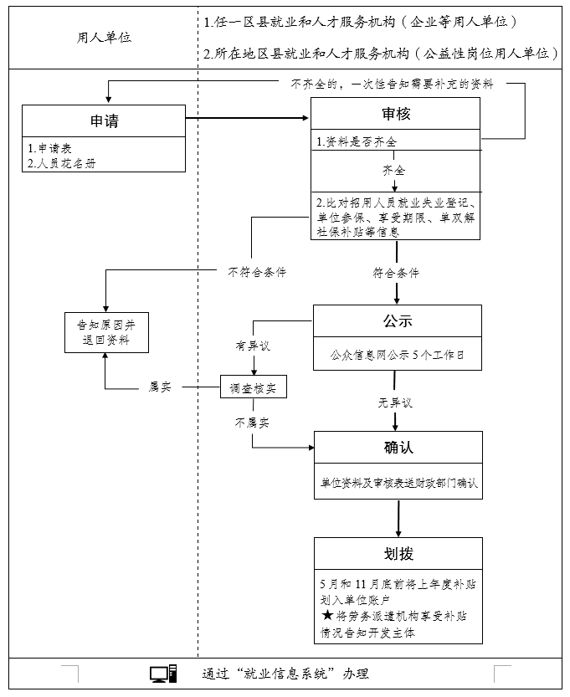用人单位社会保险补贴流程图

三、低保就业补贴

（一）申请对象

实现就业、且正在享受低保待遇的我市户籍登记失业低保家庭人员。

（二）申请资料

低保就业补贴实行“先核减，后补贴”的原则。低保家庭人员自办理就业登记，且民政部门核减其家庭低保金后，每季度首月申请上一季度补贴。所需资料：

1.重庆市低保就业补贴申请表（附件1）。

2.出示居民身份证（社会保障卡）原件。

3.申请补贴月度就业凭证：（用人单位为其正常缴纳社会保险费、自主创业等无需重复核实就业情况的人员除外）

（1）家政服务人员、个体工商户雇工，提供雇主出具的申请补贴月度就业情况说明。（雇主信息应与就业登记信息一致）

（2）商贩，提供申请补贴月度进货凭证或经营图片等凭证复印件。

（3）网约车驾驶员，提供申请补贴月度交易流水截图。（网约车平台公司流水信息应与就业登记信息一致）

（4）非全日制公益性岗位人员，提供申请补贴月度工资流水（需显示用人单位信息）等凭证。

（5）其他就业类型人员，提供申请补贴月度相关就业凭证。

（三）补贴标准

按其家庭当月核减低保金总额计算。

（四）补贴期限

低保家庭累计享受期限不超过1年。

（五）受理机构

户籍地乡镇（街道）社保所。

（六）经办流程

（1）乡镇（街道）社保所比对就业失业登记（核实是否办理失业登记、就业登记，且登记时是否属于低保家庭人员）、单位参保，工商注册，税务（核实申请补贴期间就业状态）、享受期限（核实其家庭补贴期限是否届满）等信息，审核申请资料。

（2）资料不齐全的，一次性告知需补充的资料。

（3）不符合条件的，告知原因并退回申请资料。

（4）符合条件的，报县就业和人才中心机构审核。

（5）县就业和人才中心送民政部门审核其家庭核减低保金额，并报县人力资源和社会保障局，由县人力资源和社会保障局申报财政予以补贴。

附件：1.重庆市低保就业补贴申请表

2.低保就业补贴流程图

|  |  |  |  |  |  |  |  |  |  |
| --- | --- | --- | --- | --- | --- | --- | --- | --- | --- |
| 附件1 | | | | | | | | | |
| 重庆市低保就业补贴申请表 | | | | | | | | | |
| 姓 名 | |  | | | | 联系电话 |  | | | | |
| 身份证号码 | |  | | | 低保证号码 | |  | | | | |
| 开户银行 | | | |  | | | 银行卡号 | |  | | |
| 常住地址 | | | |  | | | | | | | |
| 申请补贴时段 | | | | 年 月 - 年 月，共 月 | | | | 申请补贴金额 | | 元 | |
| 请抄录以下内容并签名：本人承诺，提供的信息真实有效，如有不实，愿意承担一切责任。      申请人（签字）：  年 月 日 | | | | | | | | | | | |
| 街道（乡镇）社保所意见 | | | 盖章：  年 月 日 | | | | | | | | |
| 备注 | | |  | | | | | | | | |
| 填表说明： 1.出示居民身份证（社会保障卡）原件。  2.申请补贴月度就业凭证：（用人单位为其正常缴纳社会保险费、自主创业等无需重复核实就业情况的人员除外） ⑴家政服务人员、个体工商户雇工，提供雇主出具的申请补贴月度就业情况说明。 ⑵商贩，提供申请补贴月度进货凭证或经营图片等凭证复印件。 ⑶网约车驾驶员，提供申请补贴月度交易流水截图。 ⑷非全日制公益性岗位人员，提供申请补贴月度工资流水（需显示用人单位信息）等凭证。  ⑸其他就业类型人员，提供申请补贴月度相关就业凭证。 | | | | | | | | | | | |

附件2

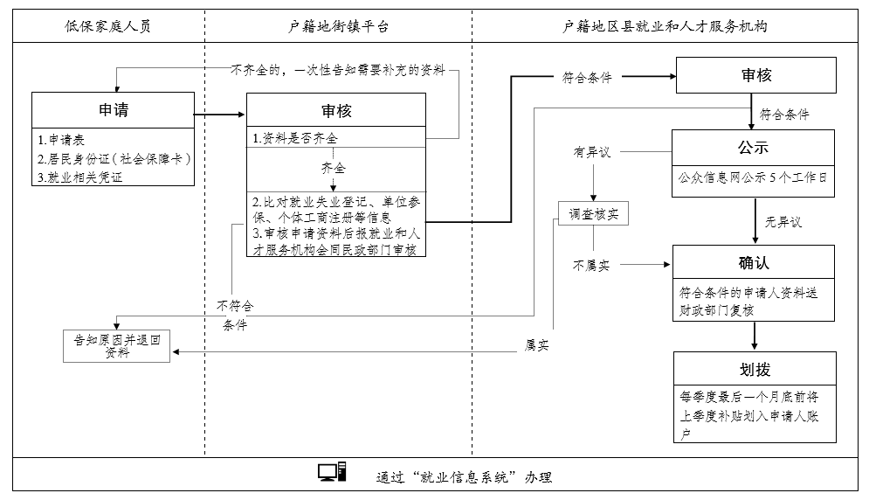低保就业补贴流程图

四、一次性吸纳就业补贴

（一）补贴对象

1.招用2020届毕业年度高校毕业生，与其签订劳动合同，并按规定连续缴纳半年以上社会保险费的中小微企业。

2.招用我市户籍登记失业半年以上人员、登记失业的低保家庭人员、零就业家庭人员、农村建档立卡贫困家庭人员、去产能企业职工中的“4050”人员和残疾人员、残疾离校2年内高校毕业生，与其签订劳动合同，并按规定连续缴纳1年以上且仍在缴纳社会保险费的各类企业。

（二）补贴标准

1.对招用2020届毕业年度高校毕业生的中小微企业，按2000元/人标准给予一次性吸纳就业补贴。

2. 对招用符合条件就业困难人员（即：补贴对象第2条所列人员）的各类企业，按照6000元/人标准给予一次性吸纳就业补贴。

（三）申领程序

中小微企业招用毕业年度高校毕业生连续缴纳半年以上社会保险费后，各类企业招用符合条件就业困难人员连续缴纳1年以上社会保险费后，向县就业和人才服务中心就业指导科申请。县就业和人才服务中心通过比对就业信息系统及上报资料等情况，上报县人力资源和社会保障局，由县人力资源和社会保障局申报财政予以补贴。

（四）提交资料

1.重庆市一次性吸纳就业补贴申请表；

2.重庆市一次性吸纳就业补贴人员花名册。

（五）其他事项

中小微企业招用毕业年度高校毕业生一次性吸纳就业补贴受理截止期限为2021年6月30日。各类企业招用登记失业半年以上人员一次性吸纳就业补贴受理截止期限为2020年12月31日。用人单位招用高校毕业生、就业困难人员期间享受社会保险费阶段性减免的，减免月数计入缴纳社会保险费月数。本通知印发之日起，《关于进一步完善就业相关扶持政策申领程序的通知》（渝人社发〔2018〕174号）中岗位补贴政策停止执行。

附件：1.重庆市一次性吸纳就业补贴申请表

2.重庆市申请岗位补贴人员花名册

3.岗位补贴流程图

|  |
| --- |
| 附件1 |

重庆市一次性吸纳就业补贴申请表

|  |  |  |  |
| --- | --- | --- | --- |
| 单位名称 |  | 统一社会信用代码 |  |
| 联系人 |  | 联系电话 |  |
| 开户银行 |  | 银行账号 |  |
| 申请补贴人数 |  | 申请补贴金额 |  |
| 请抄录以下内容并盖章：本单位承诺所提供的资料真实、合法、有效。如有隐瞒或虚构造假，愿意承担一切法律和经济责任。  盖章： 年 月 日 | | | |
| 备注 |  | | |

附件2

重庆市一次性吸纳就业补贴人员花名册

申请单位（盖章）：

|  |  |  |  |  |  |  |  |  |
| --- | --- | --- | --- | --- | --- | --- | --- | --- |
| 序号 | 姓名 | 联系电话 | 身份证  号码 | 人员类别 | 人员类别  证件号码 | 用工单位名称（劳务派遣  岗位填写） | 用工单位联系方式（劳务派遣岗位填写） | 备注 |
| 1 |  |  |  |  |  |  |  |  |
| 2 |  |  |  |  |  |  |  |  |
| 3 |  |  |  |  |  |  |  |  |
| …… |  |  |  |  |  |  |  |  |

附件3

一次性吸纳就业补贴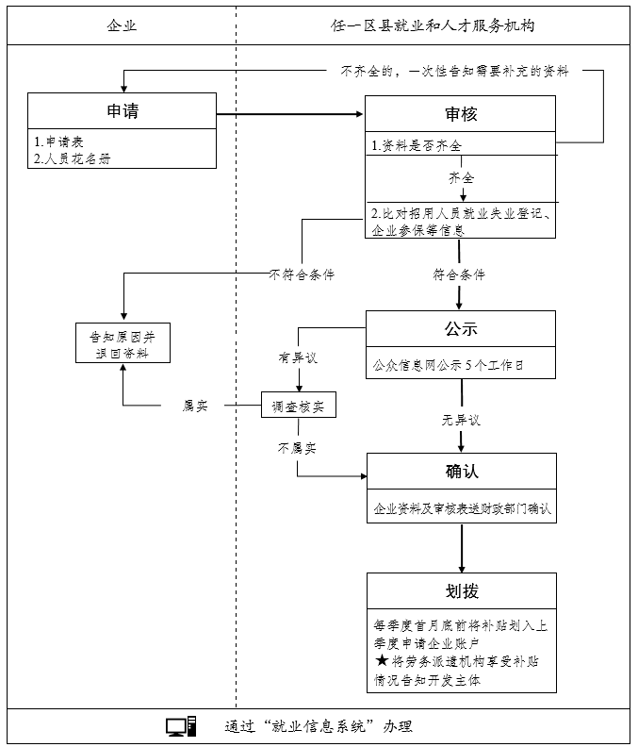

五、离校未就业求职创业补贴

（一）申请对象

我市户籍登记失业低保家庭、零就业家庭、农村建档立卡贫困家庭、残疾人家庭、身有残疾、特困救助供养离校1年内高校毕业生。

（二）申请资料

1.重庆市离校未就业求职创业补贴申请表（附件1）。

2.出示居民身份证（社会保障卡）原件。

3.未办理实名登记的人员，提供毕业证书复印件。

4.残疾人家庭人员，提供户口簿复印件。

（三）补贴标准

每人一次性补贴500元，不重复享受。

（四）受理机构

各乡镇（街道）社保所受理。鼓励贫困高校毕业生在办理失业登记时同步申请补贴。

（五）经办流程

1.乡镇（街道）社保所比对就业失业登记、单位参保、工商注册（个体雇主、企业法人及股东）、税务（税收优惠政策享受）等信息，核实是否处于失业状态并办理失业登记。

2.审核毕业证书、比对系统信息核实人员身份。其中，残疾家庭人员比对系统信息核实其户口簿信息中家庭成员身份。未认定零就业家庭身份的，按零就业家庭认定程序予以认定。

无法核实的，审核本人身份凭证，商教委、民政、扶贫、残联等部门协助认定。

3.资料不齐全的，一次性告知需补充的资料。

4.符合条件的，注明人员身份，并报县就业和人才服务中心审核。未办理失业登记的，同步办理失业登记。县就业和人才服务中心通过比对就业信息系统及上报资料等情况，报县人力资源和社会保障局，由县人力资源和社会保障局申报财政予以补贴。

5.不符合条件的，告知原因并退回申请资料。

附件：1.重庆市离校未就业求职创业补贴申请表

2.离校未就业求职创业补贴流程图

|  |  |  |  |  |  |  |  |  |  |  |  |  |
| --- | --- | --- | --- | --- | --- | --- | --- | --- | --- | --- | --- | --- |
| 附件1 | |  |  | |  | | |  | |  | |  |
| 重庆市离校未就业求职创业补贴申请表 | | | | | | | | | | | | |
| 名 |  | | | 身份证号码 | | | | |  | | | |
| 学 校 |  | | | 专业 | |  | | | 学历 | | |  |
| 人员类别 | □零就业家庭 □低保家庭 □农村建档立卡贫困家庭  □残疾人家庭 □本人残疾 □特困救助供养 | | | | | | | | | | | |
| 人员类别证件号码 |  | | | | | | | | | | | |
| 常住地址 |  | | | | | | 联系电话 | | | |  | |
| 开户银行 |  | | | | | | 银行账号 | | | |  | |
| 请抄录以下内容并签名：本人承诺，提供的信息真实有效，如有不实，愿意承担一切责任。    本人已知晓：  根据人社部《关于修改<就业服务与就业管理规定>的决定》人社部令（第23号）规定，自办理失业登记之日起，如果连续6个月未向公共就业创业服务机构报告就业失业状况，将注销失业登记。  申请人（签字）：  年 月 日 | | | | | | | | | | | | |
| 街道（乡镇）社保所意见： | | 经审核，该申请人符合申报条件，并已办理失业登记。    盖章：  年 月 日 | | | | | | | | | | |
|
|
| 备注 | |  | | | | | | | | | | |

填表说明：

1.出示居民身份证（社会保障卡）原件。

2.未办理实名登记的人员，提供毕业证书复印件。

3.残疾人家庭人员，提供户口簿复印件。

附件2

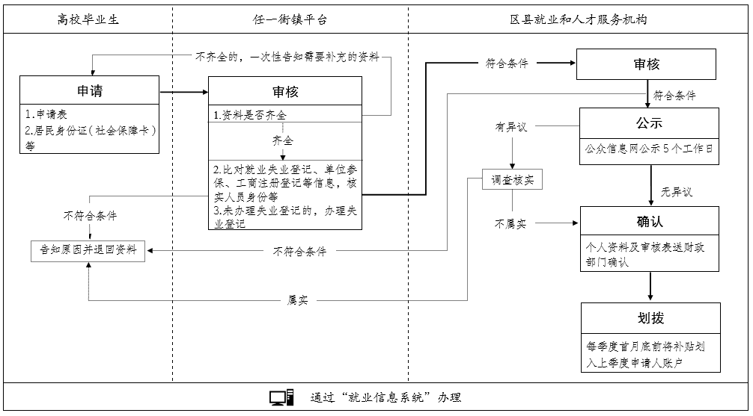离校未就业求职创业补贴流程图

六、贫困劳动力一次性求职创业补贴

（一）申请对象

在云阳县以外区域实现单位就业（公益性岗位就业除外）、自主创业（即办理工商营业执照），且连续就业3个月及以上并仍处于就业状态的我市户籍建档立卡贫困劳动力（即16周岁以上、有劳动能力的建档立卡贫困人口，以下简称贫困劳动力）。

（二）申请资料

贫困劳动力稳定就业3个月后，即可申请补贴。所需资料：

1.重庆市贫困劳动力一次性求职创业补贴申请表（附件1）。

2.出示居民身份证（社会保障卡）原件。

3.下列人员需提供以下就业凭证：

⑴市内单位就业人员（用人单位为其正常缴纳社会保险费的除外），提供用人单位盖章的就业情况说明（出具时间在申请时间当月或上月，下同），或近3个月的工资流水（需显示用人单位信息，截止时间在申请时间当月或上月，下同）。

⑵市外单位就业人员，提供用人单位盖章的就业情况说明，或近3个月的工资流水，或近3个月用人单位为其缴纳社会保险费的凭证（截止时间在申请时间当月或上月）。

⑶市外自主创业人员，提供工商营业执照复印件。

（三）补贴标准

在山东省就业的，按800元/人给予补贴。在其余区域就业的，按500元/人给予补贴。每人只享受一次补贴，不重复享受。

（四）受理机构

各乡镇（街道）社保所。

（五）经办流程

1.乡镇（街道）社保所比对就业信息系统、扶贫信息系统、单位参保、工商注册等信息，查看工资流水等就业凭证，并调查核实，确定是否转移就业（就业信息系统户籍地与就业地不一致即可；有异议的，可查看户口簿中户籍转移信息核实）、就业时间等。

2.资料不齐全的，一次性告知需补充的资料。

3.不符合条件的，告知原因并退回申请资料。

4.符合条件但未办理就业登记的，即时按规定为其办理就业登记，并上报县就业和人才服务中心，县就业和人才服务中心通过比对就业信息系统及上报资料等情况，上报县人力资源和社会保障局，由县人力资源和社会保障局申报财政予以补贴。

（六）其他事项

政策执行期限截止2021年12月31日。

附件：1.重庆市贫困劳动力一次性求职创业补贴申请表

2.贫困劳动力就业情况说明

3.贫困劳动力一次性求职创业补贴流程图

附件1

重庆市贫困劳动力一次性求职创业补贴申请表

|  |  |  |  |  |
| --- | --- | --- | --- | --- |
| 姓 名 |  | 身份证号码 |  | |
| 联系电话 |  | 户籍地 | 区县（自治县） | |
| 开户银行 |  | 银行卡号 |  | |
| 就业时间 | 年 月 | 就业区域 | 市内： 区县（自治县）  市外：□山东省  省（自治区、直辖市） | |
| 就业类型 | □单位就业 □自主创业 | | 申请补贴金额 | □500元 □800元 |
| 请抄录以下内容并签名：本人承诺，提供的信息真实有效，如有不实，愿意承担一切责任。      申请人（签字）：  年 月 日 | | | | |
| 备注 |  | | | |

填表说明：

1.出示居民身份证（社会保障卡）原件。

2.下列人员需提供以下凭证：

⑴市内单位就业人员（用人单位为其正常缴纳社会保险费的除外），提供用人单位盖章的就业情况说明（出具时间在申请时间当月或上月，下同），或近3个月的工资流水（需显示用人单位信息，截止时间在申请时间当月或上月，下同）。

⑵市外单位就业人员，提供用人单位盖章的就业情况说明，或近3个月的工资流水，或近3个月用人单位为其缴纳社会保险费的凭证（截止时间在申请时间当月或上月）。

⑶市外自主创业人员，提供工商营业执照复印件。

附件2

|  |
| --- |
| 贫困劳动力就业情况说明 |
| （贫困劳动力姓名） ，身份证号： ，于 年 月起至今，在我单位就业。 |
|
| 特此说明  用人单位盖章  年 月 日 |
|
|
|
|
|
|
|
|
| 尊敬的用人单位：  感谢贵单位对就业工作的支持。本情况说明仅用于我市户籍贫困劳动力申请一次性求职创业补贴政策，相关信息将严格保密。  谢谢。  乡镇（街道）社保所  盖章 |

附件3

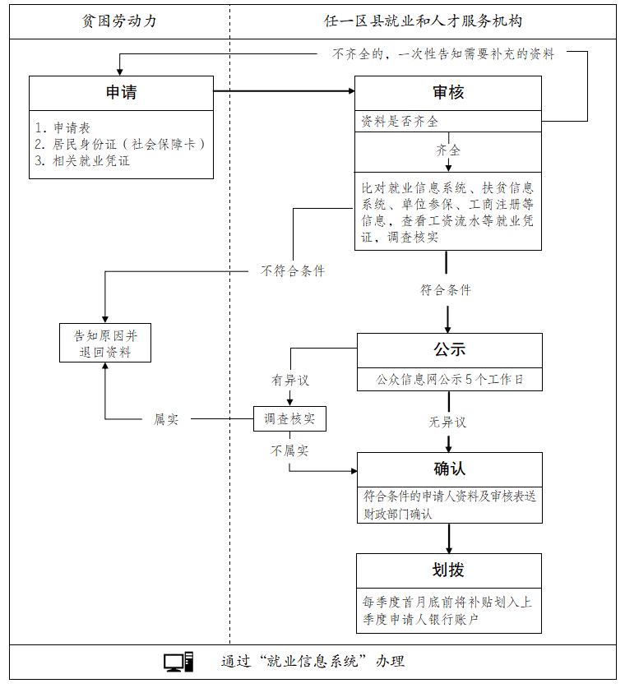贫困劳动力一次性求职创业补贴流程图

七、重点群体个体经营税收政策审核

（一）申请对象

办理个体工商注册登记的下列人员：

1.登记失业6个月以上人员。

2.登记失业低保家庭人员。

3.登记失业零就业家庭人员。

4.毕业年度高校毕业生（高校毕业生指实施高等学历教育的普通高等学校、成人高等学校应届毕业的学生；毕业年度指毕业所在自然年，即1月1日至12月31日）。

（二）申请资料

1.重庆市重点群体个体经营税收政策申请表（附件）。

2.出示居民身份证（社会保障卡）原件。

（三）受理机构

各乡镇（街道）社保所受理。

（四）经办流程

1.审核

乡镇（街道）社保所比对就业失业登记（核实是否办理失业登记及时间、就业登记、且登记时是否属于就业困难人员）、工商注册（核实是否办理工商营业执照且仍有效，以及注册时间是否在3年内）、税收政策享受（是否已享受满36个月）等信息。

不符合条件的，告知原因并退回申请资料。

2.登记

乡镇（街道）社保所即时为符合条件的人员在系统中注明“自主创业税收政策”或“毕业年度内自主创业税收政策”。

未办理就业登记的，按规定办理就业登记。

3.享受

重点群体享受个体经营税收政策，在纳税申报表中填列相关扣减信息即可享受优惠，无需向税务机关申请审批或备案。

（五）其他事项

1.税务部门通过信息共享方式，自审核登记之日起落实税收政策，享受期限自办理个体工商注册登记当月起计算（即延误申报时间计算在内）。

2.人员户籍包括市内市外户籍，以及城镇农村户籍。

3.企业吸纳、个体创业合并计算享受期限，累计3年。

4.自主创业人员有其他单位参保等多重就业状态的，不符合享受条件。

附件：1.重庆市重点群体个体经营税收政策申请表

　　 2.重点群体个体经营税收政策审核流程图

附件1

重庆市重点群体个体经营税收政策申请表

|  |  |  |  |  |  |  |
| --- | --- | --- | --- | --- | --- | --- |
| 姓 名 |  | | 身份证号码 | |  | |
| 人员类别 | | | □毕业年度高校毕业生 □登记失业低保家庭人员 □登记失业半年以上人员 □登记失业零就业家庭人员 | | | |
| 联系电话 | | |  | 统一社会  信用代码 | |  |
| 办理工商营业  执照时间 | | | 年 月 日 | 已享受税收  优惠政策月数 | |  |
| 请抄录以下内容并签名：本人承诺，提供的信息真实有效，如有不实，愿意承担一切责任，并授权允许人力社保部门调取本次申请的个体工商户相关涉税信息进行审核。        申请人（签字）：  年 月 日 | | | | | | |
| 备注 | |  | | | | |

附件2

重点群体个体经营税收政策审核流程图

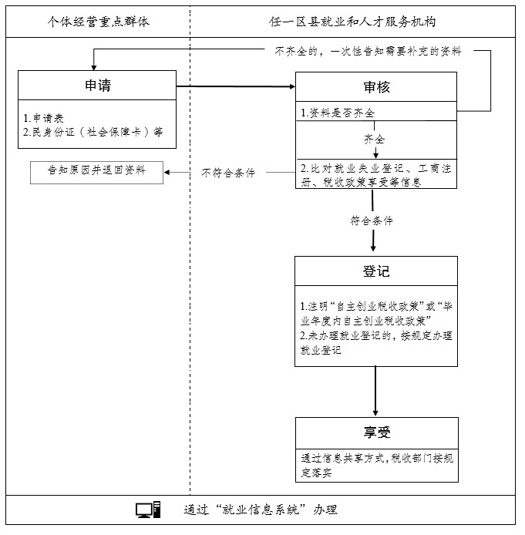

八、企业招用重点群体税收政策审核

（一）申请对象

招用下列人员，与其签订1年以上期限劳动合同并依法缴纳社会保险费的各类企业（参保单位与签订劳动合同单位需一致，企业指属于增值税纳税人或企业所得税纳税人的企业等单位）：

1.登记失业6个月以上人员。

2.建档立卡贫困人口（包括已脱贫仍享受政策、未脱贫人员，即“脱贫不脱政策”）。

（二）申请资料

1.重庆市企业招用重点群体税收政策申请表（附件1）。

2.重庆市企业招用重点群体税收政策人员花名册（附件2）。

（三）受理机构

各乡镇（街道）社保所。

（四）经办流程

1.审核

乡镇（街道）社保所比对就业失业登记（核实是否办理失业登记、就业登记，及登记失业时间）、扶贫开发信息系统（核实是否贫困人口）、单位参保（核实当前是否参加社会保险）、税收政策享受（招用人员是否享受满36个月）等信息。不符合条件的，告知原因并退回申请资料。

2.登记

就业和人才中心即时为符合条件的人员在系统中注明“企业吸纳税收政策”。未办理就业登记的，按规定办理就业登记。

3.享受

企业享受招用重点群体税收政策，在纳税申报表中填列相关扣减信息即可享受优惠，制作并留存备查《重点群体人员本年度实际工作时间表》（附件3）。无需向税务机关申请审批或备案。

（五）其他事项

1.税务部门通过信息共享方式，自审核登记之日起落实税收政策，享受期限自审核登记当月起计算。

2.人员户籍包括市内市外户籍，以及城镇农村户籍。

3.企业吸纳、个体创业合并计算享受期限，累计3年。

4.非企业主观原因未缴齐五险的，可享受政策（按照社保有关规定，部分险种超龄人员等情况企业可不参保。审核时需向社保部门核实确认）。

5.企业招用人员已办理工商执照等多重就业状态的，不符合享受条件。

6.劳务派遣、劳务外包、总分公司等情形，坚持“合同、参保一致”原则。

附件：1.重庆市企业招用重点群体税收政策申请表

2.重庆市企业招用重点群体税收政策人员花名册

3.重点群体人员本年度实际工作时间表

4.重庆市企业招用重点群体税收政策审核流程图

附件1

重庆市企业招用重点群体税收政策申请表

|  |  |  |  |
| --- | --- | --- | --- |
| 企业名称 |  | 统一社会信用代码 |  |
|
| 联系人 |  | 联系电话 |  |
| 申请人数 | 人。 | | |
| 请抄录以下内容并盖章：本单位承诺，已与申请补贴人员按规定签订劳动合同，且提供的信息真实有效，如有不实，愿意承担一切责任，并授权允许人力社保部门调取本次申请的企业相关涉税信息进行审核。    盖章：  年 月 日 | | | |
| 备注 |  | | |

附件2

重庆市企业招用重点群体税收政策人员花名册

申请企业（盖章）：

|  |  |  |  |  |  |
| --- | --- | --- | --- | --- | --- |
| 序号 | 姓名 | 联系电话 | 身份证号码 | 人员类别 | 备注 |
| 1 |  |  |  |  |  |
| 2 |  |  |  |  |  |
| 3 |  |  |  |  |  |
| 4 |  |  |  |  |  |

注:人员类别包括建档立卡贫困人口、登记失业6个月以上人员。

附件3

重点群体人员本年度实际工作时间表

#### 企业名称（盖章）： 年度：

|  |  |  |  |  |  |
| --- | --- | --- | --- | --- | --- |
| 序号 | 招用人员姓名 | 身份证号码 | 证件编号 | 类型（1）（2） | 在本企业工作时间（单位：月） |
|  |  |  |  |  |  |
|  |  |  |  |  |  |
|  |  |  |  |  |  |
|  |  |  |  |  |  |
|  |  |  |  |  |  |

注：

1. 类型包括：
2. 纳入全国扶贫开发信息系统的农村建档立卡贫困人员；
3. 在人力资源社会保障部门公共就业服务机构登记失业半年以上人员；

2.上述（1）类人员不需填写证件编号，（2）类人员填写《就业创业证》编号。

附件4

重庆市企业招用重点群体税收政策审核

流程图

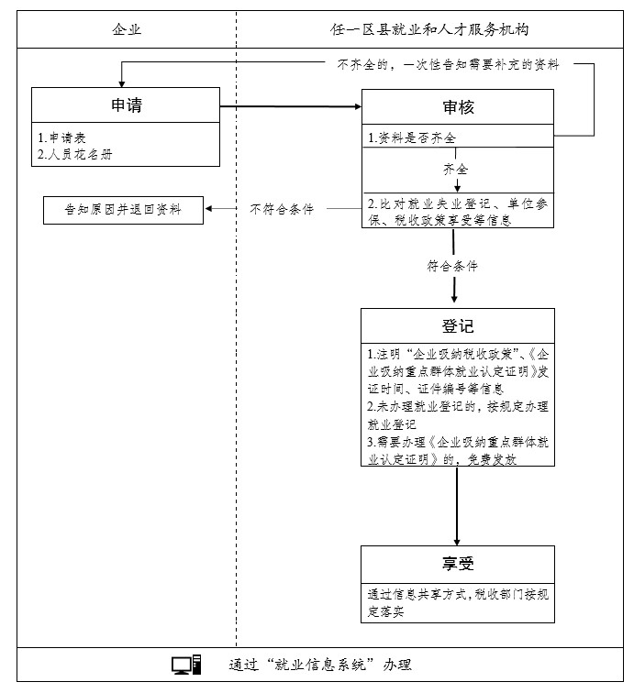

九、重点群体一次性创业补助

（一）补助对象

1.首次创办的小微企业、个体工商户。首次创办的小微企业需符合《中小企业划型标准规定》（工信部联企业〔2011〕300号）认定标准。小微企业和个体工商户需正常经营1年以上3年以下（申报截止时间计算），带动就业3人以上（不含本人），按规定为员工缴纳城镇职工养老保险、医疗保险、失业保险、工伤保险和生育保险，且其法定代表人为下列人员：

（1）毕业2年内登记失业的高校毕业生（含留学回国人员和技师学院高级技工班、预备技师班、特殊教育院校职业教育类毕业生等参照高校毕业生享受就业创业政策的群体）；

（2）登记失业的农村自主创业者；

（3）复员转业退役军人；

（4）化解过剩产能职工；

（5）创业之前为登记失业的下列就业困难人员：

①最低生活保障对象；

②零就业家庭人员；

③农村建卡贫困户人员；

④残疾人员；

除第1类人群外，其他群体人员均应具有重庆市户籍。

（二）补助标准

符合申报条件的对象，以家庭为单位（夫妻开办多个企业的，一方享受之后，另外一方不再补助）给予8000元∕户的一次性创业补助。

（三）申领程序

符合条件的企业，向注册地乡镇（街道）社保所申请。各乡镇（街道）社保所审核后上报到县就业和人才中心就业指导科。县就业和人才中心通过比对就业信息系统及上报资料等情况，上报县人力资源和社会保障局，由县人力资源和社会保障局申报财政予以补贴。

（四）提交资料

1.重庆市重点群体一次性创业补助申报表；

2.工商营业执照；

3.个体经营者或小微企业法定代表人身份证及其符合扶持人群的佐证材料；

4.6个月社会保险缴费凭证；

十、创业担保贷款

（一）借款人资格条件

借款人以个人名义申请创业担保贷款必须同时具备下列五项条件：

1.创业前为城镇登记失业人员、城乡低保人员、城镇零就业家庭成员、残疾人、复员转业退役军人、刑满释放人员、高校毕业生、化解过剩产能企业职工和失业人员、建档立卡贫困人口，或为网络商户、农村自主创业农民。以及渝财金〔2020〕28号文件新增加人群：经营项目为批发零售、住宿餐饮、物流运输、文化旅游行业的个体工商户；贷款购车专门用于出租运营的个人；贷款购车加入网络约车平台的专职司机；已按时还清第3次贷款，且市场主体经营状况仍为存续的个人。

2.借款人在申请创业担保贷款时已实际创业，即已办理营业执照或被认定为网络创业人员、贷款购车加入网络约车平台的专职司机。

3.创业项目必须位于重庆市辖区内。

4.除高校毕业生外，借款人应具有重庆市户籍。

5.无不良信用记录，除助学贷款、扶贫贷款、住房贷款、购车贷款、5万元以下小额消费贷款（含信用卡消费）以外，在提交创业担保贷款申请时，本人及配偶无其他未清偿贷款。

小微企业申请创业担保贷款应具备以下条件：

1.企业应符合《中小企业划型标准规定》（工信部联企业〔2011〕300号）明确的小微企业认定标准；

2.企业当年新招用符合创业担保贷款申请条件的人员（不包括大学生村官、留学回国学生、返乡创业农民工、网络商户）数量达到企业现有在职职工人数的15%（超过100人的企业达到8%）、并与其签订1年以上劳动合缴纳社会保险的小微企业；

3.企业应无拖欠职工工资、欠缴社会保险费等严重违法违规信用记录；

4.企业应不属于国家淘汰类、限制类产业范畴。

（二）贷款额度

符合条件的个人创业担保贷款额度上限由15万元提高至20万元；合伙创业担保贷款额度为最高22万元∕人、上限110万元；小微企业创业担保贷款额度按照企业当年新招用符合创业担保贷款申请条件的人员确定，贷款额度为20万元∕人，上限300万元。

（三）取消反担保情况

符合创业担保贷款申请资格条件，且满足下列条件之一的，免除反担保要求：

1.新发放额度为10万元及以下的个人创业担保贷款；

2.全国创业孵化示范基地或信用社区（乡村）推荐的创业项目，需孵化基地和信用社区（乡村）提供推荐材料；

3.获得区县（自治县）级以上荣誉称号、市级及以上创业大赛奖励的创业人员和创业企业；

4.经经办银行评估认定的信用小微企业、商户、农户，需经办银行提供评估认定文件；

5.经营稳定守信的二次创业者（成立2年及以上、有纳税申报记录、带动就业5人及以上）。

符合上述条件的创业担保贷款，贷款额度（第一类情形除外）、年限、利率、贴息标准等按照渝财金〔2020〕28号文件执行。不符合上述条件规定，但符合“两无”创业信用贷款申请人条件的，仍按照《关于试点开展无抵质押物和保证人创业信用贷款工作的通知》（渝人社发〔2018〕257号）文件执行。

（四）特别说明

1.渝财金〔2020〕28号新增加人群政策享受期限：发放时间为2020年4月17日至2020年12月31日的创业担保贷款。

2.已按时还清第3次贷款，且市场主体经营状况仍为存续的个人指的是：申请人已按时还清第3次创业担保贷款，且营业执照与第3次贷款相同并处于存续状态。

（五）申请资料

1.重庆市云阳县创业担保贷款申请表

2.银行需要的其他资料

（六）受理机构

申请人可向户籍所在地或者营业执照经营地所在乡镇（街道）社保所申请。

（七）经办流程

1.乡镇（街道）社保所核实申请人人员类别并对经营场所进行调查核实，比对就业信息系统、参保信息、工商注册等信息。

2.乡镇（街道）社保所进行资格审查并调查核实后，签署初审意见将申请资料报县就业和人才中心。县就业和人才服务通过比对就业信息系统及资料情况后在贷款系统提交到重庆市小微企业融资担保有限公司并将申报资料提交给承贷银行。

3.承贷银行收到申请资料后进行贷前调查并查看重庆市小微企业融资担保有限公司下发的担保函按照要求进行放款。

重庆市云阳县创业担保贷款申请表（个人项目）

|  |  |  |  |  |  |  |  |  |
| --- | --- | --- | --- | --- | --- | --- | --- | --- |
| 基  本  信  息 | 申请人姓名 |  | 身份证号码 |  | | 婚姻状况 | | □已婚□未婚□离异□丧偶 |
| 配偶姓名 |  | 配偶身份证号码 |  | | 经营地址 | |  |
| 手机号码 |  | 配偶手机号码 |  | |
| 家庭月均收入 | 元 | 员工人数 | 人 | | 是否小微企业 | | □小型□微型□否 |
| 经营范围 |  | 家庭住址 |  | | 统一社会  信用代码 | |  |
| 申请人  类型 | □城镇登记失业人员 □城乡低保人员  □城镇零就业家庭成员 □残疾人  □复员转业退役军人 □刑满释放人员  □高校毕业生 □网络商户  □化解过剩产能企业职工和失业人员  □建档立卡贫困人员 □农村自主创业农民  □四类行业个体工商户  □贷款购车加入网络约车平台的专职司机  □贷款购车专门用于出租运营的个人  □已按时还清第3次贷款，且市场主体经营状况仍为存续的个人 | | | | 证件类别 | |  |
| 证件编号 | |  |
| □免除反担保 | □10万元及以下的个人创业担保贷款  □全国创业孵化示范基地或信用社区（乡村）推荐的创业项目  □获得区县（自治县）级以上荣誉称号、市级及以上创业大赛奖励的创业人员和创业企业  □经经办银行评估认定的信用小微企业、商户、农户  □经营稳定守信的二次创业者 | | | | | | |
| 贷款 类型 | □创业担保贷款 | 万元 | □组合商业贷款 | 万元 | 贷款总金额 | | 万元 | |
| 贷款 期限 | 年期（ 年 月 日—— 年 月 日）具体时间见贷款合同 | | | | | | | |
| 融资  申请 | 申请人向**□邮政储蓄银行□农村商业银行□重庆银行**申请贷款 万元，其中创业担保贷款部分由财政部门按照规定给予贴息，组合商业贷款部分由申请人自行承担利息；同时自愿申请重庆市小微企业融资担保有限公司（以下简称小微担保公司）为本笔贷款提供担保，其中创业担保贷款免缴担保费，组合商业贷款按规定缴纳担保费；申请人签字即同意委托小微担保公司担保并认可担保条件，担保自贷款发放之日起生效；若贷款逾期，小微担保公司可依法向申请人主张权利，包括代偿款、资金占用费及律师费等费用。  申请人授权小微担保公司对申请人及其配偶的经营活动进行评估，在贷款全流程获取有关申请人及其配偶、申请人法定代表人、股东以及有关第三方的所有信息，并按规定向各合法信息库报送所获取的所有信息；除助学贷款、扶贫贷款、住房贷款、购车贷款、5万元以下小额消费贷款（含信用卡消费）以外，申请人提交贷款申请时，本人及其配偶没有其他贷款，并授权经办金融机构查询本人及其配偶人行征信系统信息；同时承诺：本次因贷款提供的所有资料真实、无误，并愿意承担因信息不实所带来的一切法律责任。  申请人确认本申请表所示的经营地址或家庭住址即为法律（诉讼）文书送达地址。  **申请人签字并加盖手印：**  年 月 日 | | | | | | | |
| 街道（乡镇）  初查意见 | 经审核，该申请人符合创业担保贷款政策规定条件，提供申请资料真实齐全，根据本人创业实际需求，建议贷款____________万元（大写： ）。其中：创业担保贷款____________万元；组合商业贷款____________万元。  经办人：（签字）： 负责人（签字）：   年 月 日（盖章） | | | | | | | |
| 区县（自治县）复核意见 | 经综合评审，建议贷款____________万元 （大写： ）。其中：创业担保贷款____________万元（其中____万元由中央、市级、区/县财政按规定给予贴息，____万元由区/县财政按规定给予贴息）；组合商业贷款____________万元。  经办人（签字）： 负责人（签字）：   年 月 日（盖章） | | | | | | | |

|  |  |  |  |  |  |  |  |  |
| --- | --- | --- | --- | --- | --- | --- | --- | --- |
| 反担保方式 | 抵质押反担保 | 名称  （类型） | □住房  □门面  □办公用房  □农房  □其他 | 权利人姓名 | |  | 权利人  手机号 |  |
| 权利人  身份证号 |  |
| 土地  属性 | □出让  □划拨  □农村集体 | 抵押物  建筑面积 | |  | 抵押物  区域 | □主城区  □区县（自治县）县城  □区县（自治县）乡镇  □农村居民房屋 |
| 抵质押物  证件号码 |  | | | | 抵押物  地址 |  |
| 连带保证反担保人  **1** | 姓名 |  | 身份证号码 | |  | 手机号 |  |
| 单位类型  个人职级 | □机关  □国有企业  □事业  □其他 | □厅级 □处级  □科级 □科级以下  □高级职称 □中级职称  □初级职称 □其他 | | | 单位名称 |  |
| 单位电话 |  |
| 住所地 |  |
| 职务 |  |
| 连带  保证  反担  保人**2** | 姓名 |  | 身份证号码 |  | | 手机号 |  |
| 单位类型  个人职级 | □机关  □国有企业  □事业  □其他 | □厅级 □处级  □科级 □科级以下  □高级职称 □中级职称  □初级职称 □其他 | | | 单位名称 |  |
| 单位电话 |  |
| 住所地 |  |
| 职务 |  |
| 保证反担保承诺 | 抵押反担保人、连带保证反担保人因贷款申请人的上述政策性担保贷款为小微担保公司的担保提供抵押、连带保证反担保。反担保的主债权为小微担保有限公司基于贷款申请人与银行借款合同的保证合同（及承诺函）所产生的所有债权及实现债权的律师费等费用。反担保人签字反担保关系成立，反担保自小微担保公司为申请人向贷款银行提供担保之日起生效。反担保人及其配偶确认该债务为夫妻共同债务，如因离婚对该债务进行分配约定，该分配约定无效。  反担保人授权小微担保公司对反担保人及其配偶在贷款全流程获取有关反担保人及其配偶、反担保企业法定代表人、股东以及有关第三方的所有信息，并按规定向各合法信息库报送所获取的所有信息；反担保人同时承诺：本次因贷款反担保提供的所有资料真实、无误，并愿意承担因信息不实所带来的一切法律责任。  反担保人确认本申请表所示的住所地或抵押物地址即为法律（诉讼）文书送达地址。  反担保人签字（加盖手印或公章）： 年 月 日 | | | | | | | |
| 银行审批意见 | 经综合评审，同意发放贷款____________万元 （大写： ）。其中：创业担保贷款____________万元，由财政部门按照规定给予贴息；组合商业贷款____________万元。  经办人（签字）： 负责人（签字）：   年 月 日（盖章） | | | | | | | |

重庆市云阳县创业担保贷款申请表

**（合伙创业或组织起来共同创业）**

|  |  |  |  |  |  |  |  |  |  |  |  |  |
| --- | --- | --- | --- | --- | --- | --- | --- | --- | --- | --- | --- | --- |
| 基  本  信  息 | 统一社会信用代码  （工商执照） | | |  | | | 经营  项目 |  | | | 员工  人数 |  |
| 创业者 | 姓名 | | | 身份证  号码 | | 家庭  住址 | 手机  号码 | 申请人  类型 | | 证件  类别 | 证件  编号 |
| 合伙人1  及配偶 |  | | |  | |  |  |  | |  |  |
|  | | |  | |  | - | | - | - |
| 合伙人2  及配偶 |  | | |  | |  |  |  | |  |  |
|  | | |  | |  | - | | - | - |
| 合伙人3  及配偶 |  | | |  | |  |  |  | |  |  |
|  | | |  | |  | - | | - | - |
| 合伙人4  及配偶 |  | | |  | |  |  |  | |  |  |
|  | | |  | |  | - | | - | - |
| 合伙人5  及配偶 |  | | |  | |  |  |  | |  |  |
|  | | |  | |  | - | | - | - |
| 备注：申请人类型请选择下列类型填写：1.城镇登记失业人员、2.城乡低保人员、3.城镇零就业家庭成员、4.残疾人、5.复员转业退役军人、6.刑满释放人员、7.高校毕业生、8.化解过剩产能企业职工和失业人员、9.建档立卡贫困人口、10.农村自主创业农民、11.网络商户、12.四类行业个体工商户、13.贷款购车加入网络约车平台的专职司机、14.贷款购车专门用于出租运营的个人、15.已按时还清第3次贷款，且市场主体经营状况仍为存续的个人 | | | | | | | | | | | | |
| □免除反担保 | □10万元及以下的个人创业担保贷款□经营稳定守信的二次创业者  □全国创业孵化示范基地或信用社区（乡村）推荐的创业项目  □获得区县（自治县）级以上荣誉称号、市级及以上创业大赛奖励的创业人员和创业企业  □经经办银行评估认定的信用小微企业、商户、农户 | | | | | | | | | | | |
| 贷款  类型 | □创业担保贷款 | | 万元 | | | □组合商业贷款 | | 万元 | | 贷款总金额 | | 万元 |
| 贷款  期限 | __年期（ 年 月 日—— 年 月 日）具体时间见贷款合同 | | | | | | | | | | | |
| 融资  申请 | 申请人向银行申请贷款万元，其中创业担保贷款部分由财政部门按照规定给予贴息，组合商业贷款部分由申请人自行承担利息；同时自愿申请重庆市小微企业融资担保有限公司（以下简称小微担保公司）为本笔贷款提供担保，其中创业担保贷款免缴担保费，组合商业贷款按规定缴纳担保费；申请人签字即同意委托小微担保公司担保并认可担保条件，担保自贷款发放之日起生效；若贷款逾期，小微担保公司可依法向申请人主张权利，包括代偿款、资金占用费及律师费等费用。  申请人授权小微担保公司对申请人及其配偶的经营活动进行评估，在贷款全流程获取有关申请人及其配偶、申请人法定代表人、股东以及有关第三方的所有信息，并按规定向各合法信息库报送所获取的所有信息；除助学贷款、扶贫贷款、住房贷款、购车贷款、5万元以下小额消费贷款（含信用卡消费）以外，申请人提交贷款申请时，本人及其配偶没有其他贷款，并授权经办金融机构查询本人及其配偶人行征信系统信息；同时承诺：本次因贷款提供的所有资料真实、无误，并愿意承担因信息不实所带来的一切法律责任。  申请人确认本申请表所示的经营地址或家庭住址即为法律（诉讼）文书送达地址。  申请人签字并加盖手印：  年 月 日 | | | | | | | | | | | |
| 街道（乡镇）  初查意见 | 经审核，该申请人符合创业担保贷款政策规定条件，提供申请资料真实齐全，根据本人创业实际需求，建议贷款____________万元（大写： ）。其中：创业担保贷款____________万元；组合商业贷款____________万元。  经办人：（签字）： 负责人（签字）：   年 月 日（盖章） | | | | | | | | | | | |
| 区县（自治县）复核意见 | 经综合评审，建议贷款____________万元 （大写： ）。其中：创业担保贷款____________万元（其中____万元由中央、市级、区/县财政按规定给予贴息，____万元由区/县财政按规定给予贴息）；组合商业贷款____________万元。  经办人（签字）： 负责人（签字）：   年 月 日（盖章） | | | | | | | | | | | |

|  |  |  |  |  |  |  |  |
| --- | --- | --- | --- | --- | --- | --- | --- |
| 反担保方式 | 抵质押反担保 | 名称  （类型） | □住房  □门面  □办公用房  □农房  □其他 | 权利人姓名 |  | 权利人  手机号 |  |
| 土地  属性 | □出让  □划拨  □农村集体 | 抵押物  建筑面积 |  | 抵押物  区域 | □主城区  □区县（自治县）县城  □区县（自治县）乡镇  □农村居民房屋 |
| 抵质押物  证件号码 |  | | | 抵押物  地址 |  |
| 连带保证反担保 人 | 姓名 |  | 身份证号码 |  | 手机号 |  |
| 单位类型  个人职级 | □机关  □国有企业 | □厅级 □处级  □科级 □科级以下  □高级职称□中级职称  □初级职称 | | 单位  电话 |  |
| 住所地 |  |
| □事业 | 职级职称 | | 职务 |  |
| 保证反担保承诺 | 抵押反担保人、连带保证反担保人因贷款申请人的上述政策性担保贷款为小微担保公司的担保提供抵押、连带保证反担保。反担保的主债权为小微担保有限公司基于贷款申请人与银行借款合同的保证合同（及承诺函）所产生的所有债权及实现债权的律师费等费用。反担保人签字反担保关系成立，反担保自小微担保公司为申请人向贷款银行提供担保之日起生效。反担保人及其配偶确认该债务为夫妻共同债务，如因离婚对该债务进行分配约定，该分配约定无效。  反担保人授权小微担保公司对反担保人及其配偶在贷款全流程获取有关反担保人及其配偶、反担保企业法定代表人、股东以及有关第三方的所有信息，并按规定向各合法信息库报送所获取的所有信息；反担保人同时承诺：本次因贷款反担保提供的所有资料真实、无误，并愿意承担因信息不实所带来的一切法律责任。  反担保人确认本申请表所示的住所地或抵押物地址即为法律（诉讼）文书送达地址。  反担保人签字（加盖手印或公章）： 年 月 日 | | | | | | |
| 银行审批意见 | 经综合评审，同意发放贷款____________万元 （大写： ）。其中：创业担保贷款____________万元，由财政部门按照规定给予贴息；组合商业贷款____________万元。  经办人（签字）： 负责人（签字）：   年 月 日（盖章） | | | | | | |

重庆市云阳县创业担保贷款申请表

**（小微企业）**

|  |  |  |  |  |  |  |  |  |  |
| --- | --- | --- | --- | --- | --- | --- | --- | --- | --- |
| 基  本  信  息 | 企业名称 |  | | | | | 所属行业 |  | |
| 在职职工人数 |  | 当年新招用符合  条件人员人数 | |  | | 法定代表人  手机号 |  | |
| 统一社会信用代码（工商执照） |  | | | | | 税务登记号 |  | |
| 组织机构代码证 |  | | | | | 是否微型企业 | □小型□微型□否 | |
| 基本户开户行 |  | | | | | 基本户账号 |  | |
| 法定代表人 |  | | | | | 身份证号码 |  | |
| 居住地址 |  | | | | | 婚姻状况 | 已婚□未婚□离异□ | |
| 股东（出资人） | 身份证号（营业执照号） | | | | 出资额 | | 手机号码 | |
|  |  | | | |  | |  | |
|  |  | | | |  | |  | |
| □免除反担保 | □全国创业孵化示范基地或信用社区（乡村）推荐的创业项目  □获得区县（自治县）级以上荣誉称号、市级及以上创业大赛奖励的创业人员和创业企业  □经经办银行评估认定的信用小微企业、商户、农户  □经营稳定守信的二次创业者 | | | | | | | | |
| 贷款 类型 | □创业担保贷款 | 万元 | | □组合商业贷款 | | 万元 | | 贷款  总金额 | 万元 |
| 贷款 期限 | __年期（ 年 月 日—— 年 月 日）具体时间见贷款合同 | | | | | | | | |
| 融资  申请 | 申请人向银行申请贷款万元，其中创业担保贷款部分由财政部门按照规定给予贴息，组合商业贷款部分由申请人自行承担利息；同时自愿申请重庆市小微企业融资担保有限公司（以下简称小微担保公司）为本笔贷款提供担保，其中创业担保贷款免缴担保费，组合商业贷款按规定缴纳担保费；申请人签字即同意委托小微担保公司担保并认可担保条件，担保自贷款发放之日起生效；若贷款逾期，小微担保公司可依法向申请人主张权利，包括代偿款、资金占用费及律师费等费用。  申请人授权小微担保公司对申请人及其配偶的经营活动进行评估，在贷款全流程获取有关申请人及其配偶、申请人法定代表人、股东以及有关第三方的所有信息，并按规定向各合法信息库报送所获取的所有信息；除助学贷款、扶贫贷款、住房贷款、购车贷款、5万元以下小额消费贷款（含信用卡消费）以外，申请人提交贷款申请时，本人及其配偶没有其他贷款，并授权经办金融机构查询本人及其配偶人行征信系统信息；同时承诺：本次因贷款提供的所有资料真实、无误，并愿意承担因信息不实所带来的一切法律责任。  申请人确认本申请表所示的经营地址或家庭住址即为法律（诉讼）文书送达地址。  申请人签字并加盖手印：  年 月 日 | | | | | | | | |
| 街道（乡镇）初查意见 | 经审核，该申请人符合创业担保贷款政策规定条件，提供申请资料真实齐全，根据企业创业实际需求，建议贷款____________万元（大写： ）。其中：创业担保贷款____________万元；组合商业贷款____________万元。  经办人：（签字）： 负责人（签字）：   年 月 日（盖章） | | | | | | | | |
| 区县（自治县）复核意见 | 经综合评审，建议贷款____________万元 （大写： ）。其中：创业担保贷款____________万元（其中____万元由中央、市级、区/县财政按规定给予贴息，____万元由区/县财政按规定给予贴息）；组合商业贷款____________万元。  经办人（签字）： 负责人（签字）：   年 月 日（盖章） | | | | | | | | |

|  |  |  |  |  |  |  |  |
| --- | --- | --- | --- | --- | --- | --- | --- |
| 反担保方式 | 抵质押反担保 | 名称  （类型） | □住房  □门面  □办公用房  □农房  □其他 | 权利人姓名 |  | 权利人  手机号 |  |
| 土地  属性 | □出让  □划拨  □农村集体 | 抵押物  建筑面积 |  | 抵押物  区域 | □主城区  □区县（自治县）县城  □区县（自治县）乡镇  □农村居民房屋 |
| 抵质押物  证件编号 |  | | | 抵押物  地址 |  |
| 连带保证反担保人 | 姓名 |  | 身份证号码 |  | 手机号 |  |
| 单位类型  个人职级 | □机关  □国有企业 | □厅级 □处级  □科级 □科级以下  □高级职称□中级职称  □初级职称 | | 单位  电话 |  |
| 住所地 |  |
| □事业 | 职级职称 | | 职务 |  |
| 保证反担保承诺 | 抵押反担保人、连带保证反担保人因贷款申请人的上述政策性担保贷款为小微担保公司的担保提供抵押、连带保证反担保。反担保的主债权为小微担保有限公司基于贷款申请人与银行借款合同的保证合同（及承诺函）所产生的所有债权及实现债权的律师费等费用。反担保人签字反担保关系成立，反担保自小微担保公司为申请人向贷款银行提供担保之日起生效。反担保人及其配偶确认该债务为夫妻共同债务，如因离婚对该债务进行分配约定，该分配约定无效。  反担保人授权小微担保公司对反担保人及其配偶在贷款全流程获取有关反担保人及其配偶、反担保企业法定代表人、股东以及有关第三方的所有信息，并按规定向各合法信息库报送所获取的所有信息；反担保人同时承诺：本次因贷款反担保提供的所有资料真实、无误，并愿意承担因信息不实所带来的一切法律责任。  反担保人确认本申请表所示的住所地或抵押物地址即为法律（诉讼）文书送达地址。  反担保人签字（加盖手印或公章）： 年 月 日 | | | | | | |
| 银行审批意见 | 经综合评审，同意发放贷款____________万元 （大写： ）。其中：创业担保贷款____________万元，由财政部门按照规定给予贴息；组合商业贷款____________万元。  经办人（签字）： 负责人（签字）：   年 月 日（盖章） | | | | | | |

第二章 失业保险业务办事指南

一、失业保险金

（一）申请条件

具备下列条件的重庆市范围内参保缴费失业人员，可以按月领取失业保险金，并同时由失业保险基金全额代缴职工基本医疗保险费；

1.失业前用人单位和本人已经缴纳失业保险费满一年的；

2.非因本人意愿（如：辞退、开除、单位提出解除合同、劳动合同到期等，辞职的不能申请）中断就业的；

3.已经进行失业登记，并有求职要求的。

不符合享受条件的，缴费月数可累计到下一次缴费时间一起计算。

（二）申请方式

单位解除合同（即单位办理社保减少）之后，凭居民身份证原件、银行卡（具体银行以户籍地地区县为准，云阳为邮储银行）即可提出申请，分两类人员采用不同方式。

1.重庆市户籍的：可以到户籍地失业保险经办窗口现场提出申请，或通过“重庆市人力资源和社会保障局（官网）”、“渝快办”和手机“重庆掌上12333”APP等方式进行网上申请；

2.市外户籍的：一是申请转回户籍地享受，凭户籍地失业保险经办机构开具的《失业保险待遇转移接收函》，到参保地经办窗口申请办理转移；二是直接申请在参保地区县享受，申请方式与参保地区县户籍地人员一致。

注：已经以个人身份参加了职工医保的，申请失业保险金前可先到职工医保经办窗口报停，或领取失业保险金期间报停后及时报失业保险经办窗口进行职工医保续保。否则，造成失业保险经办机构不能正常参保缴费的，视为自动放弃享受职工医保待遇。

（三）审核发放流程

1.每月15日-20日之间，通过工商、民政、人社等部门网络共享信息，核查当月领取人员就失业状态，停发已就业、退休或死亡等人员的失业保险金和职工医保待遇，核定当月失业保险金发放花名；为新申请增加通过审核人员办理职工医保参保，为停发或待遇到期人员办理职工医保停保；

2.月底或下月初，失业保险金资金到帐后直接发放到失业人员银行账户上。

二、职业技能提升补贴

（一）申领条件

同时符合以下条件的企业在岗职工，可申领技能提升补贴：

1.依法参加失业保险、缴纳失业保险费，累计缴纳失业保险费满36个月及以上的（2020年12月31日前，放宽到12个月及以上）。

2.在岗缴纳失业保险费期间取得初级（五级）、中级（四级）、高级（三级）职业资格证书或职业技能等级证书。

已享受培训补贴政策的，不再享受职业技能提升补贴。

（二）申领方式

在职业资格证书或职业技能等级证书核发之日起12个月内，可向参保地失业保险经办机构提出申请：

1.窗口申请：到参保地失业保险经办窗口申领，并提供以下资料：（1）职工本人身份证原件；（2）职工职业资格证书、技能等级证书原件；（3）职工本人邮政储蓄银行卡。

2.网上申请

（1）登录重庆就业网，在右侧个人登录框输入用户名和密码登录（未注册账号请点“个人用户注册”按钮进行注册）个人中心，点击“职业技能提升补贴”进入申报页面，填写联系方式等信息、选择补贴的发放途径并填写邮政银行卡信息，再点击“查询证书”按键查询所有证书，选择符合条件的证书并勾选，最后点“提交”按钮提交信息。

（2）关注重庆就业局微信公众号，点击右下方“我的”按钮，选择“技能提升补贴申报”，进行实名认证。按照实名认证的程序引导，首先拍照身份证正反面并上传，再录制符合条件的视频上传，最后由程序自动与公安信息比对后即可完成认证。同重庆就业网步骤提交申请信息。

3.审核发放流程

（1）申请审核。通过查验失业保险参保信息，与职业资格证书、职业技能等级证书管理系统联网比对，符合条件的通过审核。

（2）公示发放。每月15 -20日，按照规定程序对当月通过审核名单进行公示（5个工作日）；月底或下月初，应按相关要求，公示结束后无异议的，将补贴发放至申请人本人银行账户。

三、计划内生育住院医疗补助金

（一）申请条件

失业人员在领取失业保险金期间，因计划内生育到基本医疗保险定点医疗机构住院治疗，可享受住院医疗补助。

（二）申请方式

1.失业人员因计划内生育住院治疗的，先告知失保科（电话告知，55129227）；申请领取一次医疗补助。

2.于治疗终结之日起30日内，失业人员填报《失业人员领取失业保险金期间住院医疗补助金审批表》并经定点医疗机构职工医保科室审医疗费用情况并盖章，凭缴费发票、住院费用总清单、住院病历、计划内生育证明、出生证等资料向失保科提出申请。

（三）审核发放

（1）审核。业务经办人员审查资料及复核医疗费情况，录入信息系统并签注初审意见，然后交科室负责人复审，分管领导审批。

（2）发放。月底或下月初，发放至申请人本人银行账户。

四、丧葬补助金、抚恤金

（一）申领条件

失业人员在领取失业保险金期间死亡的，一次性发给六个月失业保险金标准的丧葬补助金；有供养的配偶、直系亲属的，发给其供养的配偶、直系亲属十个月失业保险金标准的抚恤金。

个人死亡同时符合领取基本养老保险丧葬补助金、工伤丧葬补助金和失业保险丧葬补助金条件的，其遗属只能选择领取其中的一项；因参与打架、斗殴等违法活动致死的，不能享受丧葬补助金和抚恤金待遇。

（二）申领方式

失业人员在领取失业保险金期间死亡后，其亲属凭与失业人员关系证明、死亡时间及原因证明、户口注销证明或火化证等资料向失业保险科提出申请。

（三）审核发放

（1）审核。经办人员工作，核查失业人员待遇实际发放情况，扣除多领取的失业保险待遇，计发应享受死亡待遇。

（2）发放。月底或下月初，发放至申请人本人银行账户。

五、失业保险稳岗返还

（一）申领条件

同时具备以下条件：

1.依法参加失业保险并足额缴纳上年度失业保险费；

2.上年度未裁员或裁员率低于重庆市城镇登记失业率。

同一企业每年只能申请一次失业保险稳岗返还，政策执行期为2015年至2020年底。

（二）申请办法

所有符合条件的企业，均可直接向参保地失业保险经办窗口提出申请。

1.现场申请：提交经办人及企业负责签字并加盖企业公章的《重庆市失业保险稳岗补贴申请表》，到失业保险科窗口提出申请。

2.网上申请：办理了网上社保的企业，可登录<http://ggfw.rlsbj.cq.gov.cn/sbjb/jyweb/>，通过证书登录后，进入失业保险稳岗返还申请页面，填写企业相关信息后提交申请。

（三）审核发放

1.审批。根据系统信息对其依法参保缴费、裁员等情况进行初审，初审合格后提交初审合格名单，报县人力社保局和县财政局进行审批和公示。

2.发放。公示合格无异议后，提交发放花名和资金拨付报告，报县财政进行复核并拨付资金；资金到帐后，由失业保险经办相关科室发放至企业银行账户。

六、联系方式

1.日常政策业务咨询。联系电话55129227，以下几种简单业务可以电话申报：（1）领取失业保险金人员再就业，停发失业保险金及职工医保代缴报停；（2）失业保险待遇发放银行账户更正维护；（3）参保单位失业保险缴费临时计划传递（或55129337）。

2.云阳县失业保险经办窗口及联系地址：云阳县人力资源市场（云阳县滨江大道999号），一楼大厅失业保险科。

第三章 云阳县青年就业见习工作指南

一、执行文件

（一）《重庆市人力资源和社会保障局等6个部门关于实施万名青年见习计划的通知》（渝人社发〔2019〕76号）

（二）《重庆市人力资源和社会保障局重庆市财政局关于印发重庆市高校毕业生就业见习实施办法的通知》（渝人社发〔2016〕230号）

（三）《重庆市人力资源和社会保障局重庆市财政局关于调整高校毕业生就业见习政策有关事宜的通知》（渝人社发〔2018〕96号）

（四）《重庆市人力资源和社会保障局办公室关于应对新冠肺炎疫情影响调整青年就业见习政策的通知》（渝人社办〔2020〕169号）

二、就业见习人员

（一）离校2年内未就业的高校毕业生、高校毕业学年在校生以及对口支援西藏等地区的高校毕业生；

（二）离校2年内未就业的台湾高校毕业生、台湾高校毕业学年在校生；

（三）离校2年内未就业的技师学院高级工班、预备技师班以及特殊教育院校职业教育类毕业生、毕业学年在校生；

（四）进行失业登记的16－24岁失业青年。

“高校毕业生”是指普通全日制专科生、本科生、研究生。

“毕业学年”是指毕业前一年9月1日起至毕业。

“离校两年内”，是指自毕业证上日期向后推两年。

“未就业”是指见习人员见习前无补贴申报单位社保缴纳记录，以及见习期间无用人单位社保缴纳记录。

“失业登记”仅指16-24岁失业青年需要登记。在法定劳动年龄内、有劳动能力、有就业要求、处于无业状态的城乡劳动者可凭身份证向市内任一街道（乡镇）社保所申请登记，也可在手机“重庆掌上12333”App上进行网上失业登记。上述（一）、（二）、（三）所指对象无需失业登记。

三、设立就业见习基地的条件

（一）在重庆市范围内依法成立、注册或登记并取得相关证照的政府机关、企事业单位和其他组织;

（二）具有带教人员和就业见习管理制度，能够为青年就业见习人员提供安全健康的见习环境;

（三）能够提供具有一定专业要求和业务内容的全职见习岗位，帮助青年就业见习人员提高技能水平和工作能力。

四、就业见习基地的设立

就业见习基地的设立实行申请备案制。

（一）网上申请。具备条件的用人单位通过“重庆市青年就业见习管理系统”（以下简称“见习系统”）（http://rlsbj.cq.gov.cn/jxxt/unit/login）申请设立就业见习基地。

（二）提交纸质材料。网上申请成功后，申报单位向县就业和人才服务中心提交以下纸质材料：

1.《重庆市青年就业见习基地备案表》（申请单位将相关信息录入见习系统后自动生成打印，签字并加盖单位公章）。

2.企业营业执照或事业单位法人证书或其他资质证明材料、法人身份证（台胞证）或护照复（影）印件（加盖单位公章）。

除以上资料外，分公司还需提供总公司营业执照和法人身份证（台胞证）复（影）印件（加盖单位公章），以及总公司授权分公司申请成立青年就业见习基地的授权委托书。

（三）审核公示。县就业和人才服务中心负责审核工作，符合条件的在“云阳县人民政府公众信息网”公示5个工作日。公示期满无异议的，即备案为就业见习基地。用人单位备案成为就业见习基地后方可开展见习活动。

（四）开设专户。政府机关、事业单位不需要开设银行专户，在后续见习补贴申报中，需向县就业和人才服务中心提供发放见习人员生活费的银行凭证。除政府机关、事业单位外的其他用人单位备案成为青年就业见习基地后必须开设专户（用人单位备案成为就业见习基地后，通过见习系统自行打印带有电子印章的专户开户介绍函，凭开户函到中国工商银行开设专户，开设后将专户信息录入见习系统内）。见习基地通过专户为见习人员发放基本生活费，接收财政就业见习补贴资金，实现发放数据联网共享、跟踪审核和监督管理。

五、就业见习活动

（一）见习人员的招募。就业见习基地可以通过网络或其他方式发布见习岗位信息，组织开展网络和现场见习供需洽谈对接活动，招募符合条件的见习人员。

（二）购买人身意外伤害保险。就业见习基地与见习人员达成见习意向后，应及时为见习人员购买人身意外伤害保险。投保人必须是就业见习基地，被保险人为见习人员且明确姓名、身份证（台胞证）号；保险险种必须是“人身意外伤害保险”，需一次性购买并覆盖整个协议见习期，保费不低于100元/人。待见习人员保险生效后方可组织上岗见习。

（三）签订就业见习协议。见习协议由就业见习基地在见习系统填写相关内容并提交后自动生成打印，经就业见习基地与见习人员双方签字盖章后生效，见习协议一式三份。见习期限为1—12个月。

（四）上岗见习。就业见习基地在见习人员报到之日起，组织安排见习人员上岗见习，委派带教人员开展岗前培训、安全教育和就业实践。

（五）动态管理。就业见习基地要及时在见习系统中录入相关信息，通过见习系统对见习工作情况进行动态管理。

（六）按月足额发放基本生活费。见习基地必须为见习人员按月一次性足额发放不低于重庆市职工月最低工资标准第一档的基本生活费（目前第一档月最低工资标准为1800元）的基本生活费。除政府机关、事业单位外的其他见习基地见习人员的基本生活费必须通过专户以批量代发的方式发放，见习人员转入基本生活费的银行账户与就业见习基地专户必须为同一家银行。见习开始未满15天发放基本生活费的，首月不计算补贴。两次基本生活费发放必须间隔15天以上。当月基本生活费最迟下月发放。非专户发放的部分不能申请见习补贴。

（七）留用。见习期满或在见习中，就业见习基地与见习人员签订劳动合同并缴纳社会保险的，视为留用。

六、就业见习补贴

就业见习补贴按就业见习人员每人每月1300元标准划拨给就业见习基地，就业见习留用就业率达到50%以上的，留用人员就业见习补贴标准按每人每月1500元执行，就业见习补贴期限按见习人员实际见习月数计算，最长不超过12个月。人身意外伤害保险补贴按就业见习人员每人100元标准一次性划拨给就业见习基地。

“留用就业率达到50%以上”是指同一批次、同一单位享受补贴人员中缴纳社保的人数和享受补贴总人数的比值达到50%及以上。

按照“谁用工，谁申报”的原则，申请就业见习补贴的单位须与提供就业见习岗位、接收就业见习人员的单位一致，不得申请非本单位就业见习人员的见习补贴。

见习期必须足月才能发放补贴。同一见习人员只能申报一次就业见习补贴。

七、就业见习补贴的申报

见习结束后，就业见习基地及时在见习系统中申报补贴，并按预约时间向县就业和人才服务中心提交以下纸质材料：

（一）《重庆市青年就业见习补贴申报表》（QQ群中下载）（签字并加盖单位公章）;

（二）《重庆市青年就业见习工作情况统计表》（签字并加盖单位公章）；

（二）就业见习协议原件（加盖单位鲜章）；

（三）见习人员身份证（台胞证）复（影）印件（加盖单位鲜章）；

（四）见习人员毕业证或学生证复印件（加盖单位鲜章）；

（五）购买人身意外伤害保险的发票和保险单原件和复印件（加盖单位鲜章），收复印件，审核后退回原件。投保材料中信息关联性不强或保险信息不明确的，还需提供《投保证明》（QQ群中下载）；投保团体险的，除保单和名单外，原则上都要提供《投保证明》（能提供个人保单的除外）。

见习基地首次申报见习补贴时间必须在见习结束后60天内（首次申报过程中退回修改的必须在15天内完成），超过60天视为放弃申报。

八、就业见习补贴的审核拨付

基地提交申报补贴的纸质资料后，县就业和人才中心在见习系统中作“受理”处理后，视为锁定见习信息，纸质资料不再做修改调整（就业见习基地录入系统内的申报信息，须与纸质申报材料保持一致，不一致的视为不合格）。

县就业和人才中心通过人员资格、社保记录、人身意外伤害保险、基本生活费发放和补贴月数等事项对见习基地申报的补贴进行审核，核查合格的在“云阳县人民政府公众信息网”公示5个工作日。公示期满无异议的，县人力资源和社会保障局复核通过后，将就业见习补贴资金申请函并附《重庆市青年就业见习补贴审核情况汇总表》报送县财政局，县财政局审核后，直接将补贴资金划拨到就业见习基地专户。  
  
 咨询电话：55129639  
 QQ工作群：云阳青年就业见习（897124960）  
 微信工作群：云阳青年就业见习

第四章 档案业务办事指南

一、网上办理（提倡网上办理）

档案业务（包括查询应届高校毕业生档案邮寄地址、查询档案存放地点、档案转入、档案转出、开证明、评职称查档等）都能在网上办理。

（一）手机上在“重庆人才APP”中办理。

（二）电脑上在“重庆市人力资源和社会保障局（官网）”中办理。流程如下：点击首页右上角“业务专栏” →点击“人才公共服务” →点击“档案业务”→点击“档案转出” →阅读相关说明后点击“立即办理” → 点击“新用户注册” → 注册成功后，点击“档案业务”，再按提示操作即可。  
 二、现场办理

（一）人事档案转出

1.本人办理

提供以下材料即可办理：

（1）《档案商调函》（可以收取机要件的单位才能开《档案商调函》。本单位不能开的，找当地人才服务机构开，也可以找能收取机要件的上级单位开）；

（2）身份证原件及复印件。

2.委托办理

提供以下材料即可办理：

（1）《档案商调函》（可以收取机要件的单位才能开《档案商调函》。本单位不能开的，找当地人才服务机构开，也可以找能收取机要件的上级单位开）；

（2）档案人的身份证复印件；

（3）委托书(附件1)；

（4）被委托人的身份证原件及复印件。

（二）党（团）员档案转出

提供以下材料即可办理：

1.党（团）员组织关系所在的支部开具的《党（团）员档案材料接收函》；

2.本人办理的提供本人身份证（代办的还要提供档案人的身份证复印件、委托书和代办人的身份证原件）。

（三）档案转入

1.应届高校毕业生档案转入

根据《教育部办公厅、人力资源社会保障部办公厅、国家邮政局办公室关于高校毕业生档案转递有关事项的通知》（教学厅函〈2015〉39号）规定，由学校通过EMS直接寄到档案存放机构，不需要开《档案商调函》。

2.其他档案转入

（1）到档案存入机构开具《档案商调函》

①户籍是云阳县的持本人身份证即可（代办的还要提供档案人的身份证复印件、委托书和代办人的身份证原件）

②工作在云阳但非云阳籍的要提供以下材料：

（a）本人身份证原件（代办的还要提供档案人的身份证复印件、委托书和代办人的身份证原件）；

（b）现工作单位《劳动合同》原件；

（c）工作单位《营业执照》副本复印件（加盖单位鲜章）；

（d）档案人的身份证复印件；

（e）本人本单位的社保缴费证明。

（2）按现存档机构要求办理档案转出手续（档案只能通过机要转递或专人送达，其他方式一律拒收。严禁个人自带档案转递）。

（四）继续教育档案存放

提供以下材料即可办理：

1.学籍档案（未拆封的）；

2.毕业证原件及复印件；

3.身份证复印件；

4.学信网证明（电子注册备案表、学籍学历在线认证）；

5.所有学籍档案齐全（高中、专科、本科）。

注：非云阳户籍的，还需提供《劳动合同》原件、工作单位《营业执照》副本复印件（盖鲜章） 、社保缴费证明。

（五）单位托管流动人员档案（单位专人凭单位介绍信办理）

1.在职职工（非国有企业）

提供以下材料即可办理：

（1）现工作单位《劳动合同》原件；

（2）工作单位《营业执照》副本复印件（加盖单位鲜章）；

（3）档案人的身份证复印件；

（4）本人本单位的社保缴费证明。

2.辞职、辞退或解除（终止）劳动合同的

提供以下材料即可办理：

（1）《辞职、辞退或解除（终止）劳动合同证明》原件；（2）档案人的身份证复印件。

（六）政审

政审单位派专人两人以上（中共党员）提供单位出具的介绍信查阅档案。

（七）开具证明

提供本人身份证即可办理（代办的还要提供档案人的身份证复印件、委托书和代办人的身份证原件）。  
 咨询电话：55129590

附件： 1.档案业务代办委托书

2.党（团）员档案材料接收函

附件1

档案业务代办委托书

委托人：

身份证号：

电话：

被委托人：

身份证号：

电话：

委托人 因故不能前往云阳县就业和人才服务中心办理（开商调函□ 档案转出□ 开存档证明□ 职称评定查档□）事宜，特委托 前来代为办理，由此产生的一切法律后果均由委托人承担。

委托有效期从即日起至 年 月 日。

委托人：

（指印）

年 月 日

附件2

党（团）员档案材料接收函

云阳县就业和人才服务中心：

兹因 同志（身份证号： ）的组织关系在我支部，现需要将其党（团）员相关材料转到我处，请予支持！

接收单位：

地址：

联系电话：

转递方式：□机要 □本人自带 □邮寄EMS

（接收单位名称）

年 月 日

第五章 附录类

一、指标解释

（一）灵活就业

指其他有不低于当地最低工资水平的劳动报酬或经营收入的非正规就业方式，包括没有固定雇主，或自主创业但未取得营业执照等。

（二）法定退休年龄

包括正常退休年龄和特殊工种退休年龄。

正常退休年龄：男性，年满60周岁；女性，1996年1月1日前参加企业职工基本养老保险的，年满50周岁；1996年1月1日及其以后参加企业职工基本养老保险的，年满55周岁。

（对1996年1月1日及其以后参保的女性，其初次享受社保补贴、公益性岗位补贴时年满45—47周岁，且3年补贴期满时未满50周岁的，仅限以单位就业形式由用人单位继续申请享受补贴，补贴期限截止50周岁。）

特殊工种退休年龄：从事特殊工种达到相关政策规定年限，男性，年满55周岁及其以上、女性年满45周岁及其以上的参保人员（年龄截止时间不超过本人正常退休年龄）。

（三）应届高校毕业生

指离校未满一年（毕业当年7月1日至次年6月30日）的全日制普通高等学校（按照国家规定的设置标准和审批程序批准举办的，通过全国普通高等学校统一招生考试，招收高中毕业生为主要培养对象，实施高等教育的全日制大学、独立设置的学院和高等专科学校、高等职业学校和其他机构）毕业生，包括专科、本科和研究生。

（四）往届高校毕业生

指离校超过一年但未满两年的全日制普通高等学校毕业生，包括专科、本科和研究生。

（五）“4050”人员

指女满40周岁、男满50周岁的人员（以居民身份证信息为准）。

（六）零就业家庭人员

指户口簿信息中所有在法定劳动年龄内，有劳动能力，有就业要求的家庭成员均处于无业状态（不包括在校学生等非经济活动人口），且无经营性、投资性收入的人员。

（七）低保家庭人员

指持有有效《城乡居民最低生活保证金领取证》，正在享受低保待遇的人员。

（八）特困救助供养人员

指持有有效《特困人员救助供养证》，正在享受救助供养待遇的人员。

（九）农村建档立卡贫困家庭人员

指“重庆市贫困农户公开查询系统”中登记的人员。

（十）我市去产能企业职工

指在人社部“化解过剩产能企业职工信息系统”中登记的我市企业职工。

（十一）残疾人员

指持有有效第二代《残疾人证》的人员。

（十二）刑满释放人员

指刑满释放5年内、持有有效《释放证明书》的人员和解除社区矫正3年内、持有有效《解除社区矫正宣告书》的人员（无法提供相关文书等特殊情况，可由街道（乡镇）司法部门协查，全市联网）。

（十三）戒毒康复人员

指持有有效《责令社区戒毒/社区康复决定书》或《强制隔离戒毒/延长强制隔离戒毒决定书》的人员。（无法提供相关文书等特殊情况，可由街道（乡镇）公安派出机构协查，全国联网）

（十四）近亲属

指配偶、父母、子女、兄弟姐妹、祖父母、外祖父母、孙子女、外孙子女（参照最高人民法院印发《关于贯彻执行＜中华人民共和国民法通则＞若干问题的意见第十二条》）

二、发布平台

重庆就业网



扫描二维码进入重庆就业网微信公众号，点击查看相关政策。

云阳微发布

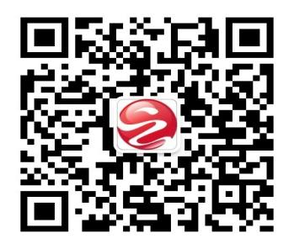

扫描二维码进入云阳微发布微信公众号，点击查看相关政策。

爱云阳



扫描二维码进入爱云阳微信公众号，点击查看相关政策。

重庆人社



扫描二维码进入重庆人社微信公众号，点击查看相关政策。

云阳县就业和人才服务中心



扫描二维码进入云阳县就业和人才服务中心微信公众号，点击查看相关政策。

云阳人家招聘网



扫描二维码进入云阳人家招聘网微信公众号，点击查看相关政策。

重庆人才

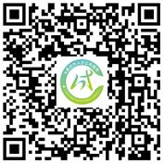

扫描二维码进入重庆人才APP，点击查看相关政策。

|  |  |  |  |
| --- | --- | --- | --- |
| 经办项目 | 经办机构 | 经办机构地址 | 联系电话 |
| 就业创业 | 就业指导科 | 滨江大道999号 | 55129203 |
| 失业保险 | 失业保险科 | 滨江大道999号 | 55129227 |
| 青年就业见习 | 人才交流科 | 滨江大道999号 | 55129590 |
| 就业创业 | 双江街道社保所 | 双江街道大厅 | 55189531 |
| 就业创业 | 青龙街道社保所 | 青龙街道社保大厅 | 55168262 |
| 就业创业 | 盘龙街道社保所 | 盘龙街道长安路61号街道办事处一楼 | 55382299 |
| 就业创业 | 人和街道社保所 | 人和街道社保所 | 55506399 |
| 就业创业 | 云阳镇社保所 | 云阳镇人民政府二楼社保大厅 | 55219188 |
| 就业创业 | 云安镇社保所 | 云安镇人民政府一楼 | 55716585 |
| 就业创业 | 巴阳镇社保所 | 巴阳镇人民政府公共服务中心社保大厅 | 55521011 |
| 就业创业 | 黄石镇社保所 | 黄石镇人民政府一楼大厅 | 55581008 |
| 就业创业 | 水口镇社保所 | 水口镇人民政府社保大厅 | 55586618 |
| 就业创业 | 栖霞镇社保所 | 栖霞镇同安路188号 | 55566877 |
| 就业创业 | 凤鸣镇社保所 | 凤鸣镇书院路31号公共  服务中心 | 55352692 |
| 就业创业 | 外郎乡社保所 | 外郎乡人民政府社保大厅 | 55363500 |
| 就业创业 | 龙角镇社保所 | 龙角镇人民政府公共服务中心社保大厅 | 64900345 |
| 就业创业 | 宝坪镇社保所 | 宝坪镇人民政府一楼大厅 | 55311758 |
| 就业创业 | 泥溪镇社保所 | 泥溪镇公共服务中心 | 55331601 |
| 就业创业 | 票草镇社保所 | 票草镇人民政府一楼大厅 | 55328553 |
| 就业创业 | 耀灵镇社保所 | 耀灵镇人民政府公共服务中心 | 55338001 |
| 就业创业 | 清水乡社保所 | 清水土家族乡人民政府  公共服务中心 | 55329965 |
| 就业创业 | 故陵镇社保所 | 故陵镇人民政府社保大厅 | 55452105 |
| 就业创业 | 洞鹿乡社保所 | 洞鹿乡人民政府一楼大厅 | 55426588 |

三、经办机构

|  |  |  |  |
| --- | --- | --- | --- |
| 经办项目 | 经办机构 | 经办机构地址 | 联系电话 |
| 就业创业 | 南溪镇社保所 | 南溪镇人民政府公共服务中心 | 55782111 |
| 就业创业 | 双土镇社保所 | 双土镇人民政府社保大厅 | 55771667 |
| 就业创业 | 大阳镇社保所 | 大阳镇人民政府一楼大厅 | 55758308 |
| 就业创业 | 桑坪镇社保所 | 桑坪镇人民政府社保大厅 | 55756136 |
| 就业创业 | 石门乡社保所 | 石门乡人民政府对面 | 55767001 |
| 就业创业 | 江口镇社保所 | 江口镇人民政府公共服务中心 | 55812157 |
| 就业创业 | 农坝镇社保所 | 农坝镇人民政府公共服务中心 | 55829531 |
| 就业创业 | 路阳镇社保所 | 路阳镇人民政府一楼大厅 | 55821027 |
| 就业创业 | 后叶镇社保所 | 后叶镇人民政府社保大厅 | 55825002 |
| 就业创业 | 高阳镇社保所 | 高阳镇人民政府公共服务中心 | 55620077 |
| 就业创业 | 渠马镇社保所 | 渠马镇人民政府公共服务中心大厅 | 55628098 |
| 就业创业 | 双龙镇社保所 | 双龙镇服务大厅 | 55610019 |
| 就业创业 | 沙市镇社保所 | 沙市镇人民政府社保公共服务中心 | 55852757 |
| 就业创业 | 鱼泉镇社保所 | 鱼泉镇鱼泉街150号 | 55857199 |
| 就业创业 | 上坝乡社保所 | 上坝乡人民政府公共服务大厅 | 55850238 |
| 就业创业 | 养鹿镇社保所 | 养鹿镇社保所大厅 | 55646702 |
| 就业创业 | 平安镇社保所 | 平安镇公共服务大厅 | 55641838 |
| 就业创业 | 云安镇社保所 | 云安镇人民政府一楼 | 55716585 |
| 就业创业 | 普安乡社保所 | 普安乡移民路22号 | 55476198 |
| 就业创业 | 新津乡社保所 | 新津路7号公共服务中心 | 55472053 |
| 就业创业 | 堰坪镇社保所 | 堰坪镇人民政府社保大厅 | 55456433 |
| 就业创业 | 红狮镇社保所 | 红狮镇人民政府一楼大厅 | 55421097 |
| 就业创业 | 龙洞镇社保所 | 龙洞镇人民政府社保大厅 | 55429099 |